PARTE I.

1. Para cada una de las ecuaciones anteriores:

    a) Encontrar la función del sistema H(z) que le corresponde.

b) Calcular y graficar la respuesta al impulso (gráfica a través de MATLAB).

c) Calcular la respuesta en frecuencia del sistema (Transformada de Fourier) y graficar su magnitud.

2. Experimentar auditivamente, a través de MATLAB, los efectos producidos por cada uno de los sistemas anteriores aplicando las funciones de transferencia a una señal de audio:

a) Trabajar con las señales de audio puestas a disposición: una correspondiente a voz y la otra correspondiente a música.

b) Se recomienda utilizar la función FILTER para la aplicación de las funciones de transferencia. Esta función realiza la convolución entre la señal de audio y la respuesta al impulso del sistema en cuestión a partir de los coeficientes de la ecuación de diferencias del sistema (o coeficientes del numerador y del denominador de la función de transferencia en su forma de cociente de polinomios –referencia en presentación del curso: Análisis de SLIT utilizando la Transformada z).

3. Analizar los resultados obtenidos teórica y experimentalmente en los dos puntos anteriores, comparar los sistemas y realizar los comentarios pertinentes a su comportamiento.

NOTI_RES

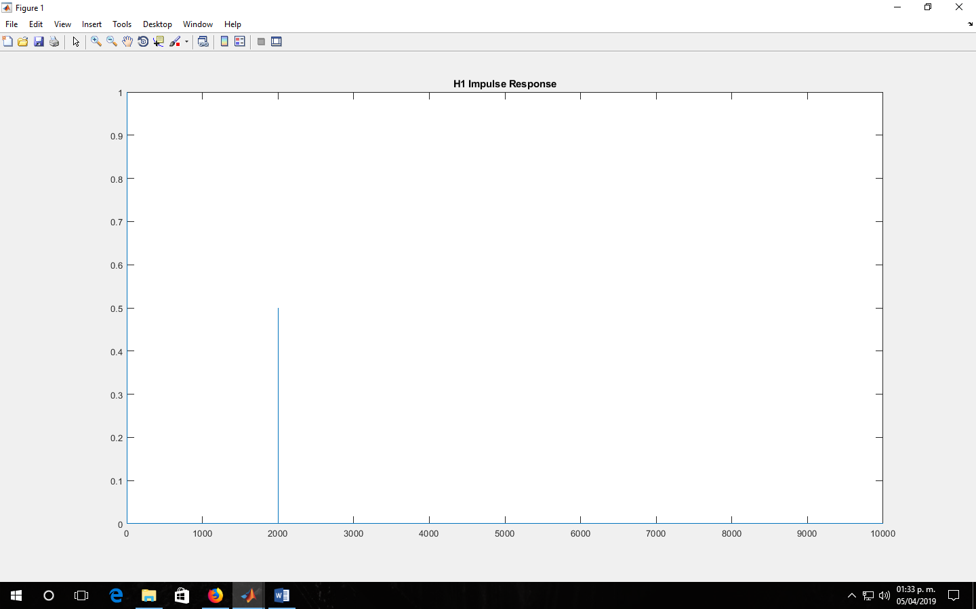

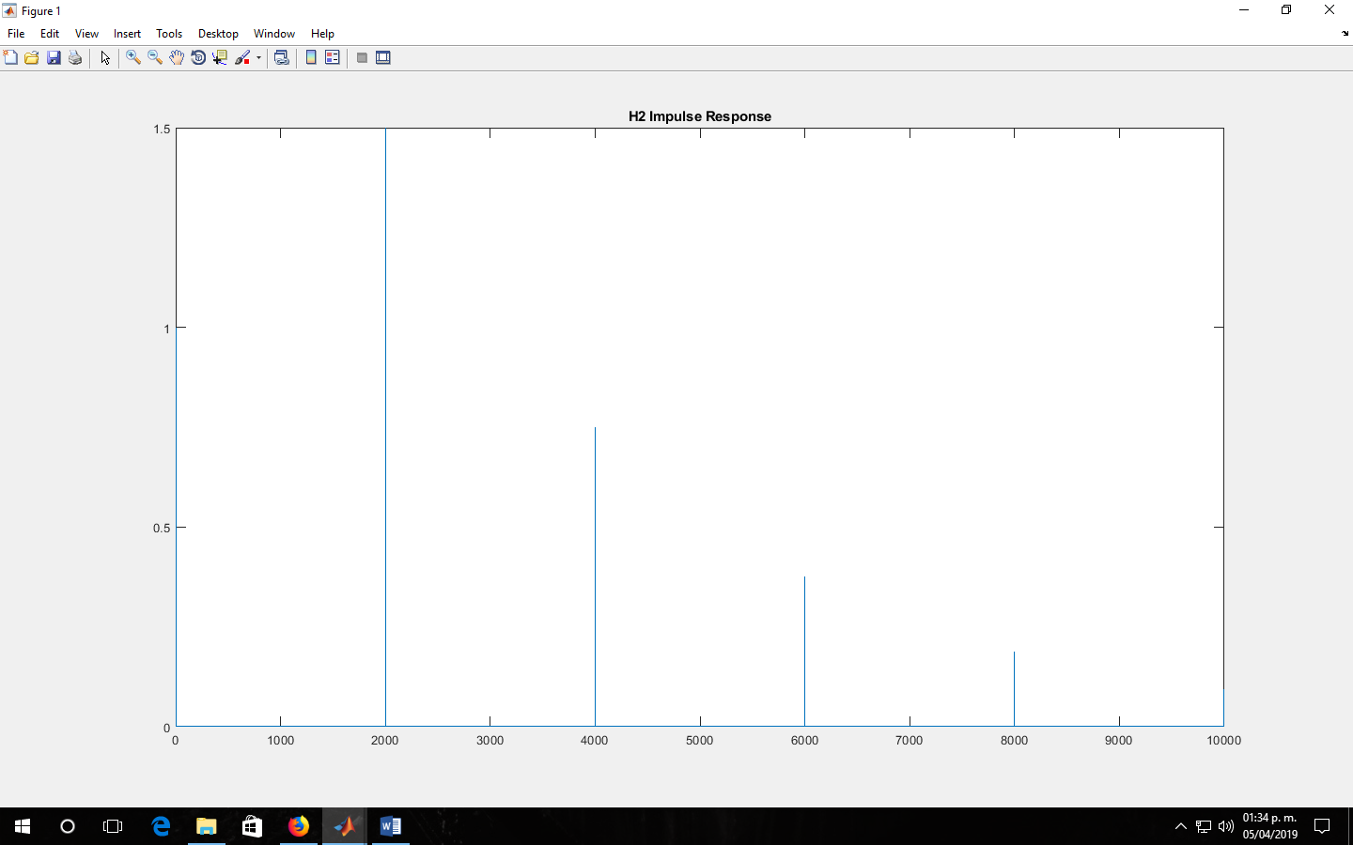

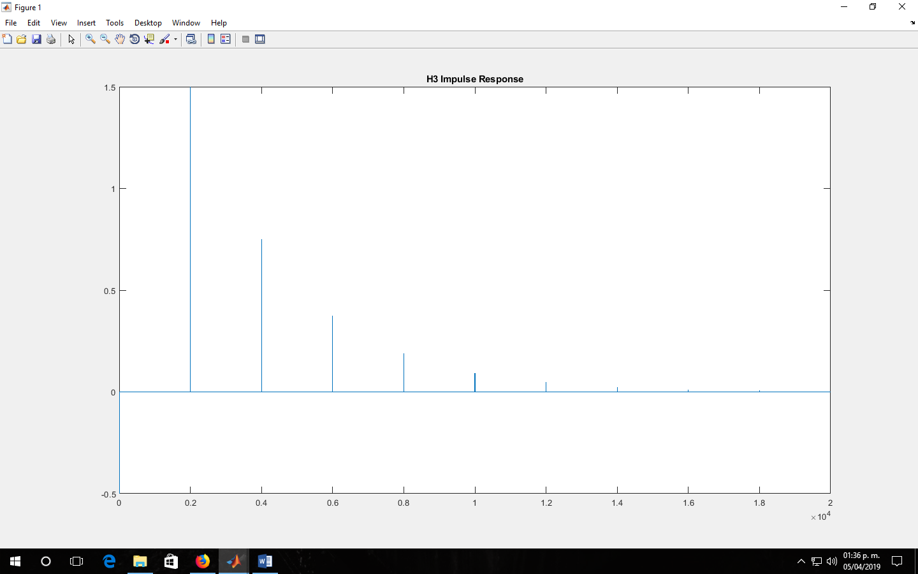

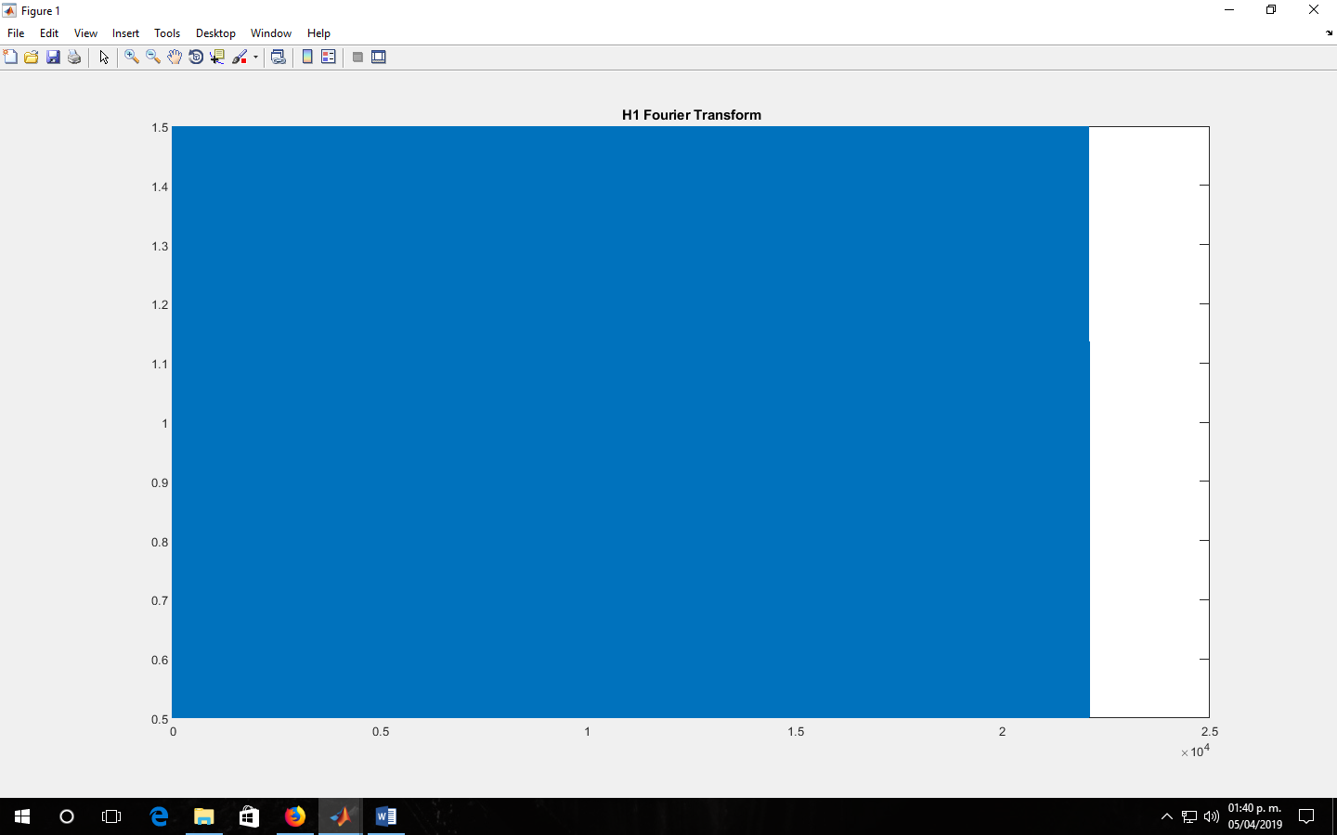

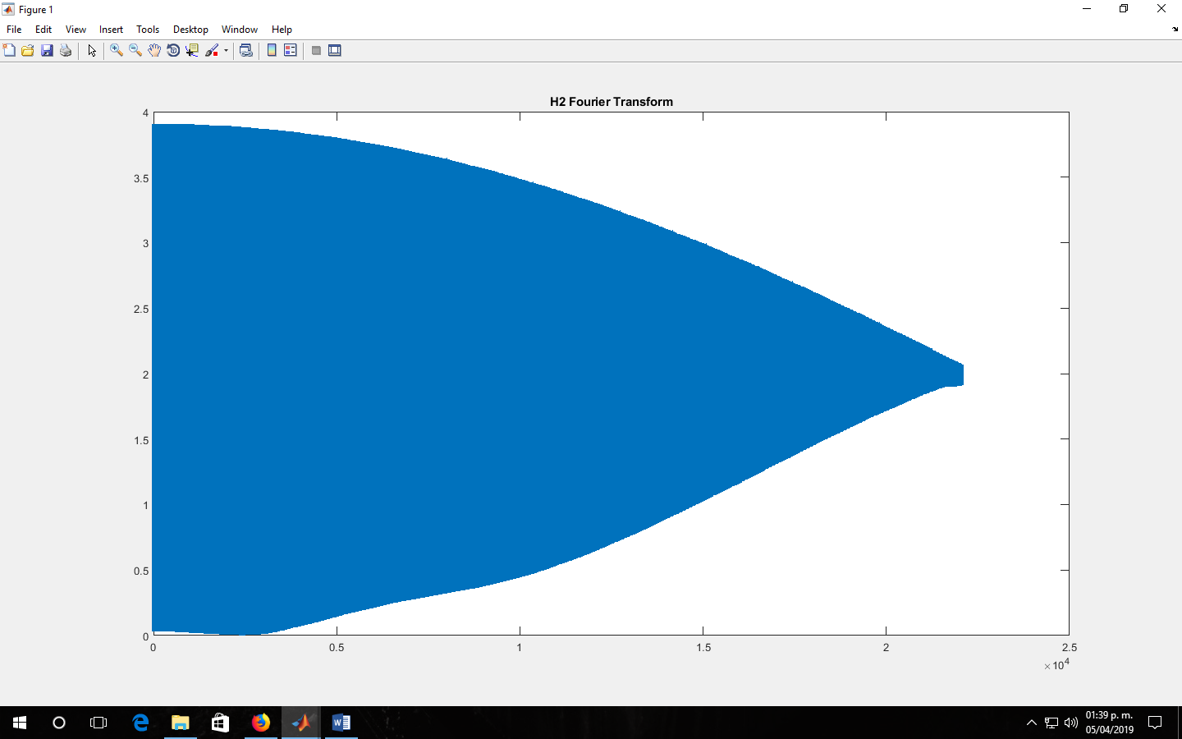

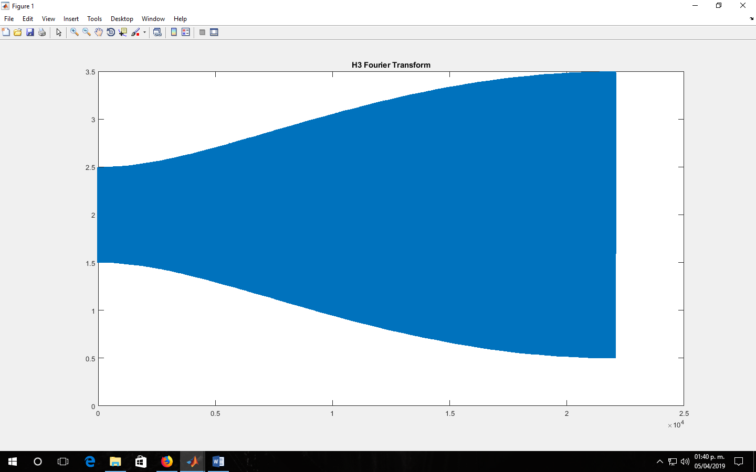

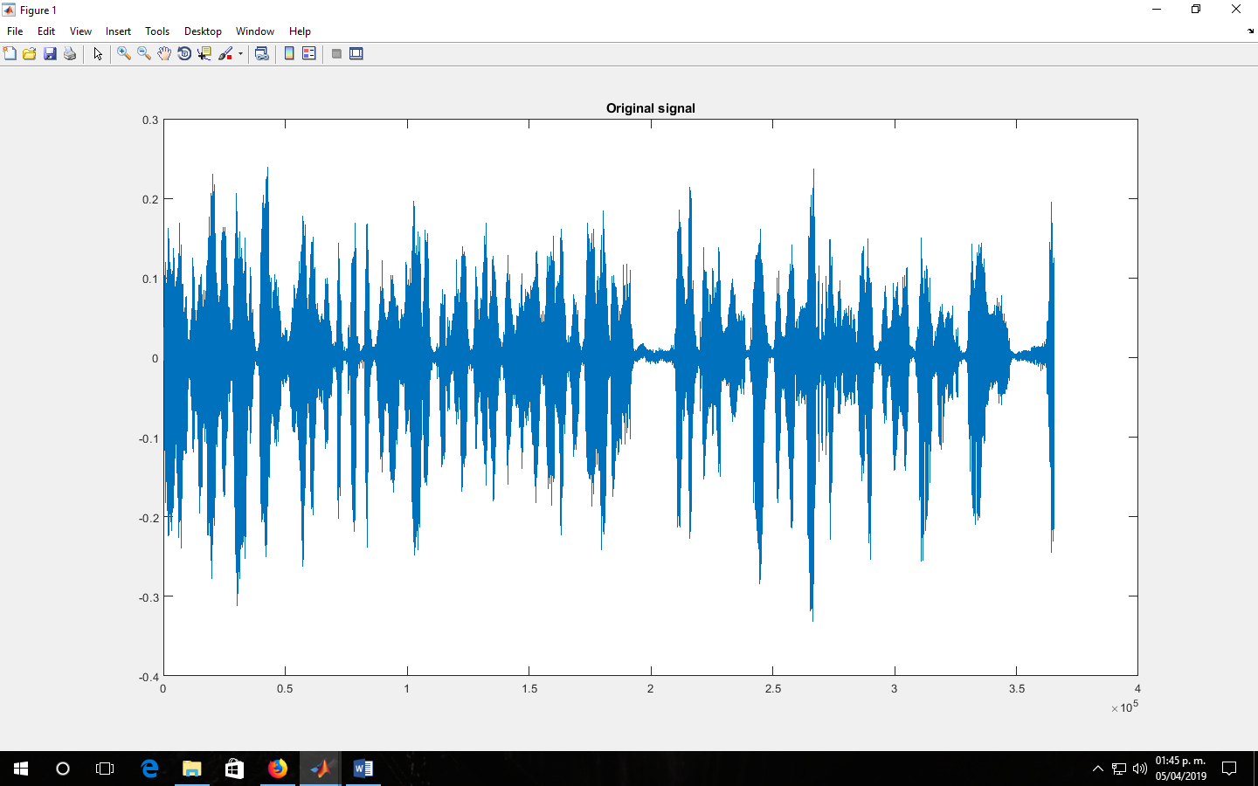

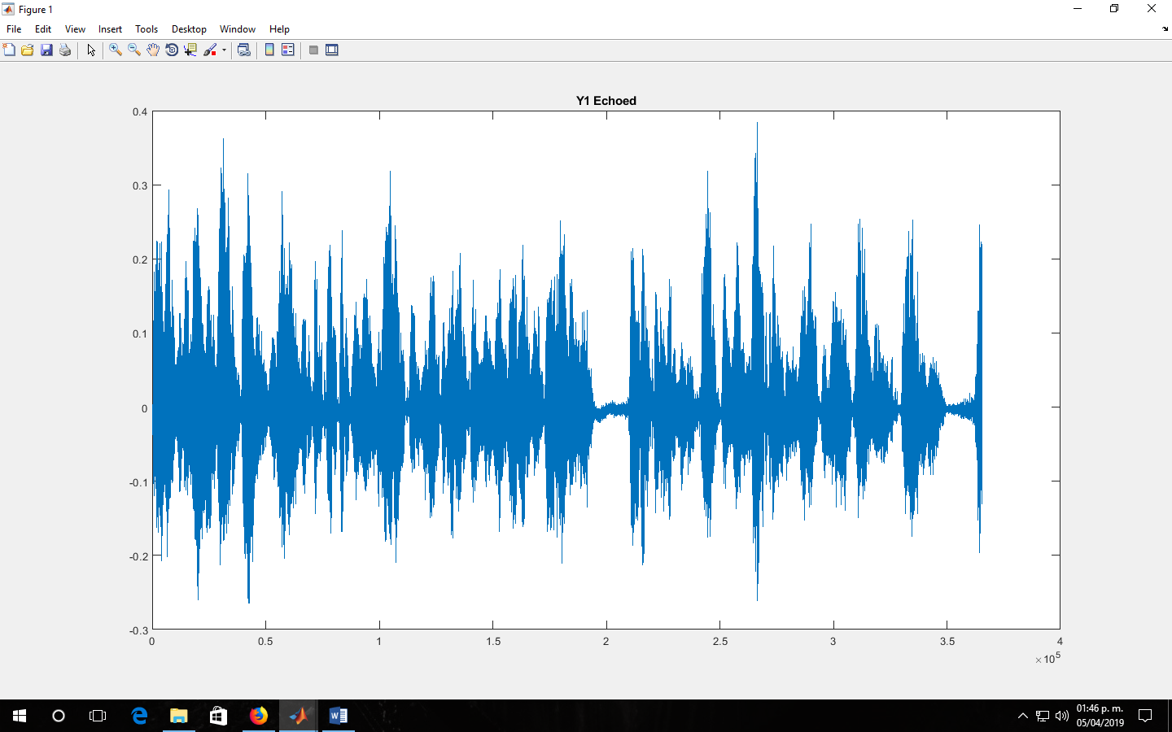

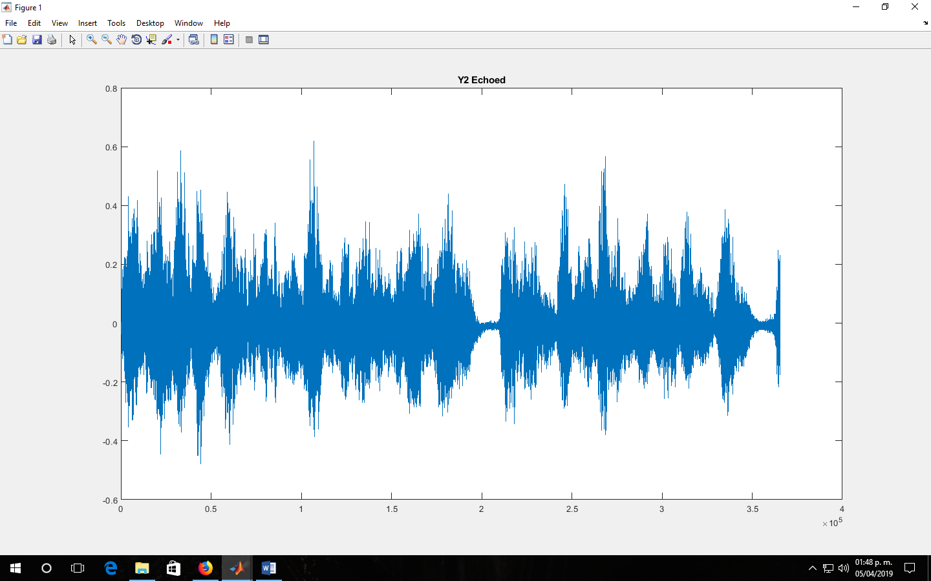

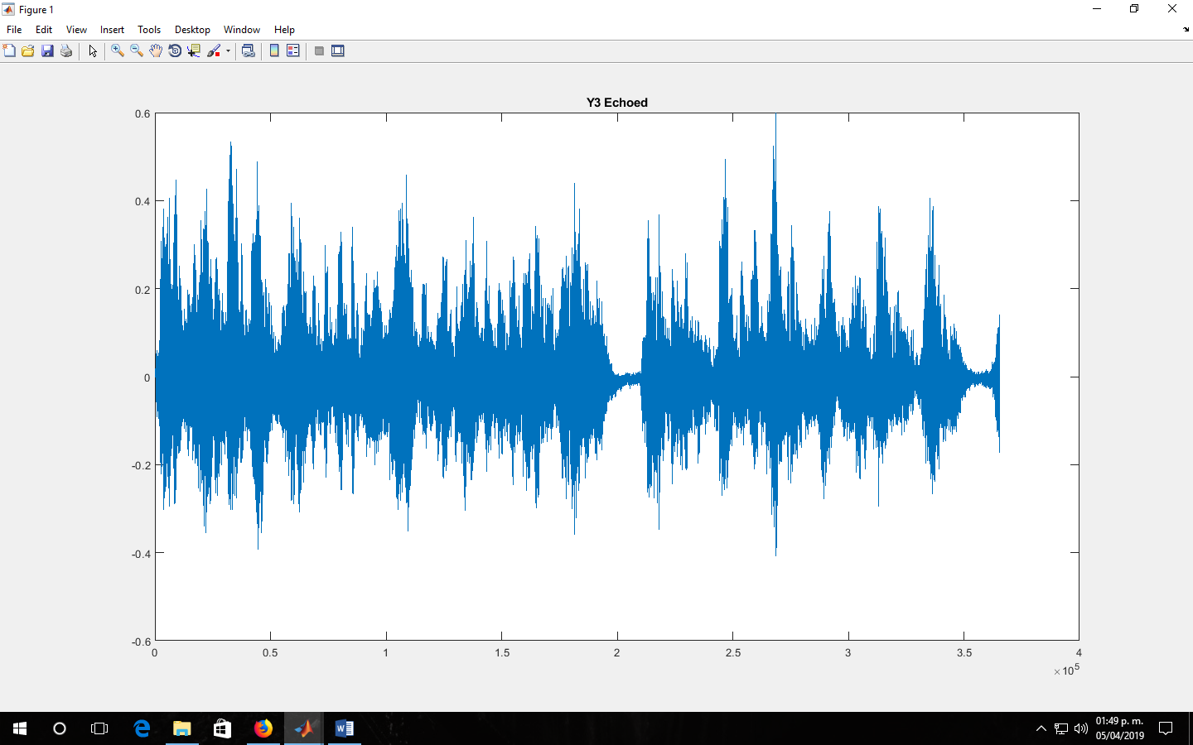

SPRING_HIFI

